案例实现
- 结构分析
图4-31所示的“图标导航栏”页面由7个导航图标组成，可以通过在大盒子(div)中嵌套7个小盒子(span)来实现。效果图4-31对应的结构如图4-37所示。
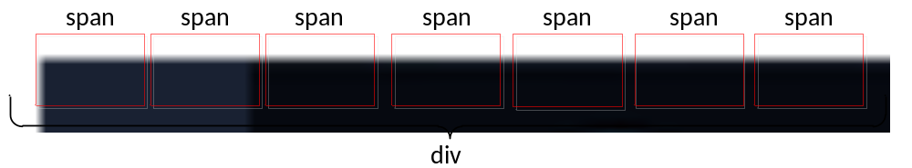
- 图标导航栏结构
- 样式分析
实现效果图4-31所示样式的思路如下：
- 控制大盒子(div)的宽度、高度、背景色、内边距、边框等。
- 整体控制小盒子，需要将<span>转换为行内块元素，然后对其应用宽度、高度及边框样式。
- 对7个小盒子设置不同的背景图像。
- 制作页面结构
根据上面的分析，使用相应的HTML标记来搭建网页结构，如【example10】所示。
【example10】
- <body>
- <div class="all">
- <span class="one"></span>
- <span class="two"></span>
- <span class="three"></span>
- <span class="four"></span>
- <span class="five"></span>
- <span class="six"></span>
- <span class="seven"></span>
- </div>
- </body>
运行【example10】，此时页面中将不显示任何元素。
- 定义CSS样式
搭建完页面的结构后，接下来使用CSS对页面的样式进行修饰。本节采用从整体到局部的方式实现图4-31所示的效果，具体如下：
- 定义基础样式
/*将页面中所有元素的内外边距设置为0*/
*{ padding:0; margin:0;}
- 控制外面的大盒子
.all{ /*控制外面的大盒子*/
width:630px;
height:45px;
margin:50px auto;
background-color:#192132;
padding-left:20px;
border-bottom:3px solid #000;
}
上面的代码用于控制外面的大盒子（div），其中第6行代码“padding-left:20px;”用于使大盒子左侧有一定的留白，第7行代码“border-bottom:3px solid #000;”用于为大盒子设置下边框。
- 整体控制小盒子
span{ /*整体控制小盒子*/
display:inline-block;
width:80px;
height:45px;
border-bottom:3px solid #1ba2c7;
}
上面的代码用于整体控制小盒子（span），其中第2行代码“display:inline-block;”用于将<span>标记转换为行内块元素。
- 给小盒子设置不同的背景图像
/*给小盒子设置不同的背景图像*/
.one{background:url(img/1.png) no-repeat;}
.two{background:url(img/2.png) no-repeat;}
.three{background:url(img/3.png) no-repeat;}
.four{background:url(img/4.png) no-repeat;}
.five{background:url(img/5.png) no-repeat;}
.six{background:url(img/6.png) no-repeat;}
.seven{background:url(img/7.png) no-repeat;}
至此，完成图4-31所示“图标导航栏”的CSS样式部分。刷新【example10】所在的页面，效果如图4-38所示。
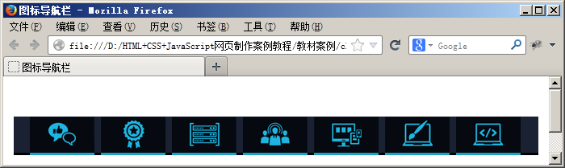
- CSS控制“图标导航栏”效果

